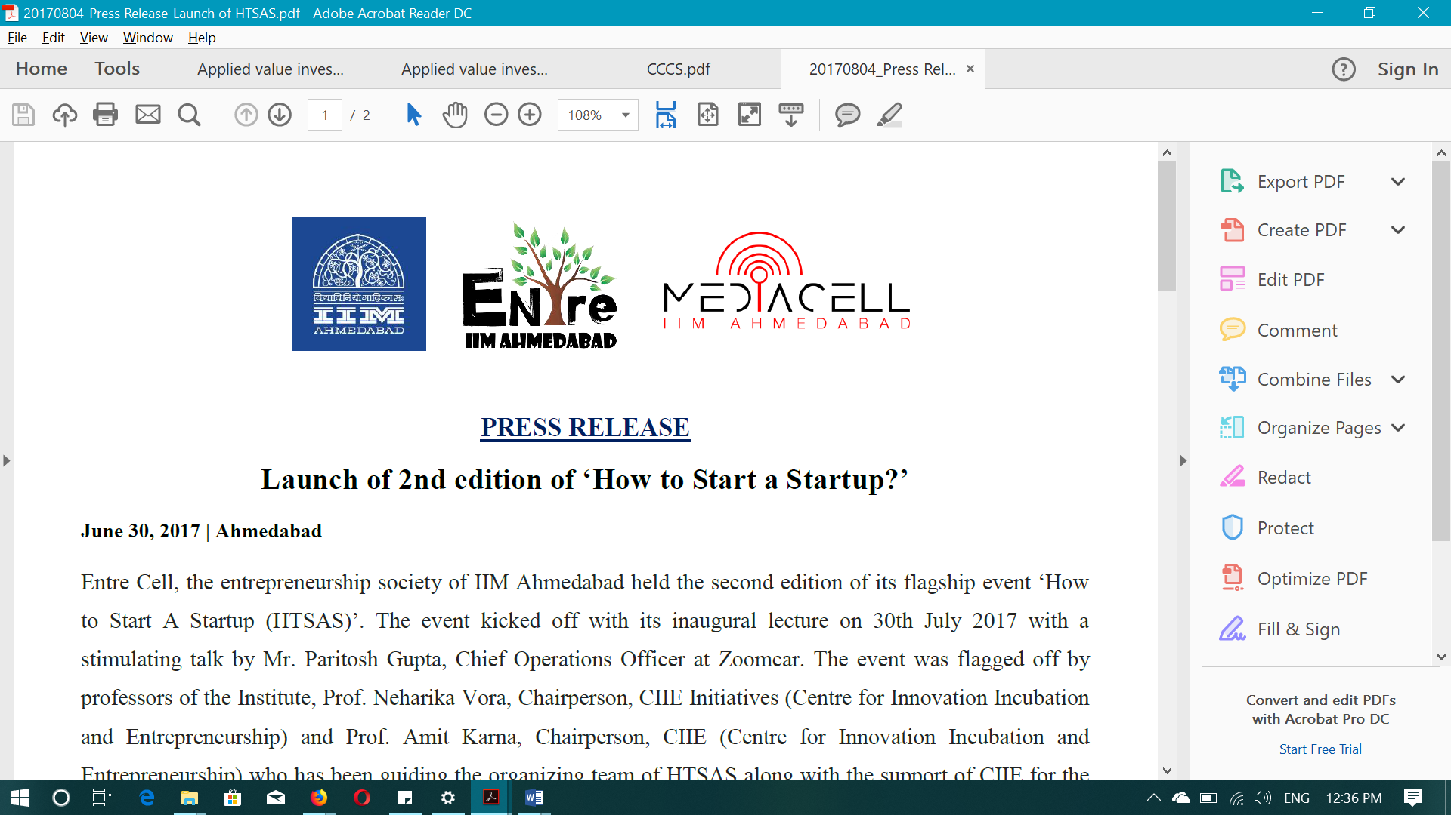

**प्रेस विज्ञप्ति**

**श्री** **अंकुर** **वारिकू आईआईएमए के 'स्टार्टअप कैसे शुरू करें' में**

**सितंबर 24, 2018 | अहमदाबाद**

श्री अंकुर वारिकू ने अपने भारतीय संस्करण में 40-तक युवा विजेताओं की *फॉर्च्यून* पत्रिका की 40-सूची में विशेष स्थान प्राप्त किया है। उन्होंने अपने करियर में कई स्टार्ट-अप की स्थापना की, जिनमें से कुछ बहुत सफल रहे हैं।

अपने प्रारंभिक जीवन के बारे में बात करते हुए उन्होंने कहा, "मैंने हिंदू कॉलेज, दिल्ली विश्वविद्यालय में भौतिकी में स्नातक किया है। उसके बाद मैं मिशिगन स्टेट यूनिवर्सिटी में एस्ट्रोफिजिक्स में पीएचडी करने के लिए अमेरिका गया। लेकिन, मेरे जीवन में कुछ छूट रहा था। मुझे लगा कि यह सही नहीं था और मैंने पीएचडी करना छोड़ दिया और भारत वापस आ गया"। लौटने पर, उन्होंने इंडियन स्कूल ऑफ बिजनेस (आईएसबी) से बिजनेस में अपना मास्टर्स किया। फिर, उन्होंने एक प्रतिष्ठित वैश्विक परामर्श फर्म के लिए परामर्शदाता के रूप में काम किया। यही वह समय था जब उनका उद्यमशीलता का सफर शुरू हुआ।

उन्हीं के शब्दों में, "मेरा एक मित्र '*secondshaadi.com'* के विचार के साथ मेरे पास आया, जो कि पुनर्विवाह के लिए भारत की पहली वैवाहिक वेबसाइट थी। वेबसाइट ने वास्तव में बढ़िया तरीके से आगे बढ़ी और यह मीडिया कवरेज की सुर्खियोँ में छा गई। इसके बाद, हमने ' *gaadi.com*' बनाई, जो अब भारत की नंबर-1 कार क्लासिफ़ाइड वेबसाइट बन गई है। इसके बाद, हमारे रास्ते अलग हो गए।"

बाद में, श्री अंकुर ने *ग्रुपऑन* *इंडिया* के सीईओ के रूप में काम शुरू किया, जो यूएस स्थित ई-कॉमर्स मार्केटप्लेस की भारतीय शाखा थी। श्री अंकुर वहाँ 4 साल तक कार्यरत रहे। उन्होंने कहा, "फिर, हमने ग्रुपऑन यूएसए के समक्ष वास्तव में कुछ उन्मादी प्रस्ताव रखा। हमने ग्रुपऑन इंडिया ऑपरेशंस खरीदने का प्रस्ताव रखा। शुरुआत में, इस प्रस्ताव को खारिज कर दिया गया था। लेकिन, जल्द ही हमारे प्रस्ताव ने उनका ध्यान खींच लिया और ग्रुपऑन हमारे प्रस्ताव पर सहमत हुई। हम लेनदेन को वित्त पोषित करने के लिए 'सेक्वॉया कैपिटल' ले आए। यह पहला उदाहरण था जब एक सार्वजनिक रूप से सूचीबद्ध अमेरिकी कंपनी की 100% सहायक कंपनी को संचालकों की खरीद के बाद गौण उत्पाद कर दिया"। इसके परिणामस्वरूप आज वही गौण उत्पाद '*nearbuy.com*' के रूप में ऊभर आया है। पेटीएम ने इस वेबसाइट में महत्वपूर्ण निवेश किया है।

एक महत्वाकांक्षी उद्यमी के रूप में स्मरणयोग्य सबसे महत्वपूर्ण बात बताते हुए उन्होंने कहा, "यह जानना बहुत महत्वपूर्ण है कि आप कौन हैं और आप जो भी कर रहे हैं वह क्यों करते हैं"। उन्होंने लगातार खुद को चुनौती देने पर जोर दिया और उनके शब्दों में सुनिए, "सुविधा-योग्य क्षेत्र में फँसे नहीं रहना चाहिए"। यद्यपि कोई नूतन विचारों के साथ आ सकता है, लेकिन वह आपको सावधान करता है कि किसी को यह नहीं सोच लेना चाहिए कि वह उनके साथ आने वाला पहला व्यक्ति है। इसके बजाए, उन्हें इस बारे में सोचना चाहिए कि अतीत में इसी तरह के विचार क्यों विफल हुए हैं और भविष्य में क्या किया जा सकता है ताकि दूसरों के द्वारा की गई गलतियों को करने से हम बच सकें।

श्री अंकुर ने प्रमुख बी-स्कूलों से स्नातकों को यह सोचने से भी चेतावनी दी कि उनकी शैक्षणिक पृष्ठभूमि मात्र से उन्हें उद्यमों में मदद मिल जाएगी। "बाजार ही तय करता है कि कोई स्टार्ट-अप एक सफल कहानी बनेगा या फिर अनेक दूसरे स्टार्ट-अपों में से ही एक बना रहेगा जो बिना किसी निशान के गायब हो चुके हैं", श्री अंकुर ने कहा। उन्होंने अवसरों की तलाश करने के लिए बाजार फोकस के महत्व पर जोर दिया और जैसे ही वे खुद को पेश करते हैं उन्हें पकड़ लें। उन्होंने समस्या के महत्व को भी उजागर किया – जो एक उद्यमी में सफलता के एक महत्वपूर्ण तत्व के रूप में सुलझाने की क्षमता दिखाती है।

- विषयांत -

**भारतीय प्रबंध संस्थान अहमदाबाद (आईआईएमए) के बारे में -**

*सन् 1961 में स्थापित, भारतीय प्रबंधन संस्थान, अहमदाबाद (आईआईएमए) प्रबंधन शिक्षा में उत्कृष्टता के लिए विश्व स्तर पर प्रसिद्ध है। दुनिया के शीर्ष प्रबंधन स्कूलों में से एक, आईआईएमए उद्यमों के अग्रणियों को शिक्षित करता है। संस्थान की सामरिक प्राथमिकताओं में : शिक्षाविदों, व्यवसायियों, पूर्वछात्रों और समुदाय समेत अपने विभिन्न वांछित क्षेत्रों के साथ संबंध मजबूत करना; विस्तार, स्वायत्तता, और टीमवर्क के उच्च प्रदर्शन के लिए काम के माहौल को पोषित करना; और गुणवत्ता में सुधार के साथ सामरिक विकास शामिल हैं।*

*प्रमुख कार्यक्रम स्नातकोत्तर प्रबंधन कार्यक्रम (पोस्ट ग्रेजुएट प्रोग्राम-पीजीपी) प्रबंधन रैंकिंग-2017 में फाइनेंशियल टाइम्स मास्टर्स में 21वेँ स्थान पर है। फाइनेंशियल टाइम्स के ग्लोबल एमबीए रैंकिंग 2017 के अनुसार, आईआईएमए कार्यकारी स्नातकोत्तर कार्यक्रम (पीजीपीएक्स) के लिए विश्व में 29वेँ स्थान पर है। खाद्य एवं कृषि-व्यवसाय (पीजीपी-एफ़एबीएम) में स्नातकोत्तर प्रबंधन कार्यक्रम को एडुनिवर्सल मास्टर्स रैंकिंग-2018 में प्रथम स्थान पर रखा गया है। आईआईएमए को भारत सरकार के मानव संसाधन एवं विकास मंत्रालय के राष्ट्रीय संस्थानगत रैंकिंग फ्रैमवर्क (एनआईआरएफ़) में प्रथम स्थान दिया गया है।*

मीडिया प्रश्नों के लिए, कृपया संपर्क करें :

|  |  |
| --- | --- |
| रघुराम वी  मीडिया सचिव  भारतीय प्रबंध संस्थान अहमदाबाद  मोबाइल : +91-9800172995  ईमेल : [p17vraghuram@iima.ac.in](mailto:p17vraghuram@iima.ac.in) | मिथिला हेगड़े  बाहरी मीडिया संपर्क (छात्र)  भारतीय प्रबंध संस्थान अहमदाबाद  मोबाइल : +91-9740499011  ईमेल : [p17mithilah@iima.ac.in](mailto:p17mithilah@iima.ac.in) |